性能評価申請図書
(防耐火構造 はり)

申請する内容は以下のとおりです。この申請図書及びこの申請に関連して提出する資料の記載事項は、事実に相違ありません。

(1)会社概要
会社名 | ○×株式会社
所在地 | 〒103-0000 東京都中央区日本橋○○町＊―＊―＊＊ △△ビル＊階
電話番号 | 03-***-****
代表者名 | ○× 太郎

(2)構造名
○○板／○○○合成被覆／鉄骨はり

(3)仕様範囲の説明資料(性能評価試験を行う試験体の仕様と構造の仕様の比較)、
構造説明図、施工方法の仕様書

「別紙」のとおり。

(4)その他
・耐久計画書
(評価対象に薬液処理をした木質系外装材が含まれる場合)
・大臣認定書写し
(評価対象に大臣認定品が含まれる場合)
・その他、必要とする資料
(事前相談において担当者から要望があった場合)

※これにより取得した個人情報は、性能評価事業の実施並びに性能評価、試験、システム審査、標準化、調査研究の事業に関する情報をお知らせするために使用し、第三者への開示を行わないなど個人情報保護法に則った適正な管理を行ってまいります。
_{v190115}

別 紙
記載例
1.試験体の荷重：
試験荷重は、平成13年国土交通省告示第1024号第一による長期応力に対する座屈の許容応力から算出した長期許容応力度に相当する応力度が生じる荷重とした。ただし、材料の基準強度F＝325N/mm²、柱の座屈長さを3300mmとした。
試験体の諸元を記載してください。数値は全て確定値(範囲を持たない数値)で記載してください。
2.試験体の選定
選定した試験体の仕様を表1～表3に示す。
表1 仕様・試験体の寸法
項 目 | 仕様 | 試 験 体 | －
はり | 寸法：H－○×○×○×○mm～H－○×○×○×○mm | 寸法：H－○×○×○×○mm | －
外壁 | 厚さ：○～○mm  幅 ：○(±●)mm | 厚さ：○mm  幅 ：○mm | －
外壁とはりの間隔 | ○mm以下 | ○mm | －

項目ごとに番号を通し番号でつけてください。
証明書の右肩に当該番号を記載してください
調達に係る項目です。
材料の発注及び確認に必要な情報となります。試験体管理のチェック項目に影響しますので、試験体に再現する材料に記載をしてください。
試験体の諸元を記載してください。数値は全て確定値(範囲を持たない数値)で記載してください。

表2 仕様・試験体の主構成材料
№ | 項 目 | 仕様 | 試 験 体 | 製造元/購入先  /証明方法
(1) | はり | 材料：①、②又は③  ①一般構造用圧延鋼材(JIS G 3101) SS400、SS490  ②建築構造用圧延鋼材(JIS G 3136) SN400、SN490  ③溶接構造用圧延鋼材(JIS G 3106) SM400、SM490 | 材料：②  ②同左(同左) SN490  400N級と490N級の鋼材が仕様の範囲に含まれる場合は、490N級を試験体に選定します。(載荷装置の載荷能力を超過する場合を除く) | 市販品/試験体製作メーカにて購入/ミルシート
(2) | 外壁 | 材料：○○板(JIS A XXXX)  組成(質量％)：  普通ポルトランドセメント  ○(±●)～○(±●)  無機質混和材(・・・、・・・)  ○(±●)～○(±●)  無機質繊維(・・・、・・・)  ○(±●)～○(±●)  有機質混和剤(・・・)  ○(±●)以下  厚さ：○～○mm  幅 ：○(±●)mm  密度：○(±●)kg/m³以上 | 材料：同左(同左)  組成(質量％)：  普通ポルトランドセメント ○  無機質混和材(同左)  ○  無機質繊維(同左)  ○  有機質混和剤(同左)  ○  厚さ：○mm  幅 ：○mm  密度：○kg/m³ | 自社品/申請者にて納入/配合証明書
(3) | 被覆材 | 材料：○○○(国土交通大臣認定不燃材料：NM-XXXX)  厚さ：○～○mm  密度：○(±●)kg/m³以上 | 材料：同左(同左)  厚さ：○mm  密度：○kg/m³ | 市販品/試験体製作メーカにて購入/配合確認

表3 仕様・試験体の副構成材料
試験体に用いる材料について、
製造元：市販品、自社製、○○社製、、、等
購入先：試験体製作メーカにて購入、申請者にて市販品購入、申請者にて製造元より購入、、、。など
証明書方法：材料に印字、製造証明書、ミルシート、当日配合を確認、、、等
を記載してください。
仕様の特定方法として認定番号を用いる場合、認定書の写しなどをご提出ください。認定書の内容を確認し、試験体には防火上不利な仕様を選定します。当該材料の認定仕様に範囲がある場合は、当センター担当者とご相談ください。
なお、不燃材料の試験体の選定方法と、防耐火構造の選定が異なる場合がございます。ご注意ください。
試験体に再現された材料で該当する認定品の全ての範囲を評価できない場合、仕様に制限がかかることがございます。
№ | 項 目 | 仕様 | 試 験 体 | 製造元  /購入先  /証明方法
(4) | 裏打材 | 材料：日本農林規格に適合する針葉樹の構造用製材又は下地用製材  寸法：○×○mm以上 | 材料：すぎ製材  寸法：○×○mm | 市販品/試験体製作メーカにて購入/材料に印字
(5) | 補強材 | 仕様：あり又はなし  材料：建築用鋼製下地材(JIS A XXXX)  寸法：［－○×○mm以上  取付間隔：○mm以下 | 仕様：なし | －
(6) | シーリング材 | 材料：建築用シーリング材(JIS A 5758)  材質：1)～7)の一  1)ポリウレタン系  2)アクリル系  3)アクリルウレタン系  4)シリコーン系  5)ポリイソブチレン系  6)変成シリコーン系  7)ポリサルファイド系  質量：○g/m以上 | 材料：同左(同左)  材質：1)  1)同左  質量：○g/m | ○○/○○/○○
(7) | バックアップ材 | 材料：発泡○○フォーム  寸法：○×○mm以上 | 材料：同左  寸法：○×○mm | ○○/○○/○○
(8) | 充てん材 | 材料：○○○板(JIS A XXXX)  密度：○(±●)kg/m³ | 材料：同左(同左)  密度：○kg/m³ | ○○/○○/○○
(9) | 接合部処理材 | 材料：○○○  密度：○(±●)kg/m³ | 材料：同左(同左)  密度：○kg/m³ | ○○/○○/○○
(10) | 留付材 | 留付材(1)  材料：固定ピン  材質：1)又は2)  1)ステンレス鋼線(JIS G 4309)  2)鉄線(JIS G 3532)  寸法：胴部径○×長さ○mm以上  留付間隔：○mm以下 | 留付材(1)  材料：同左  材質：1)  1)同左(同左)  寸法：  胴部径○×長さ○mm  留付間隔：○mm | ○○/○○/○○
 |  | 留付材(2)  材料：くぎ  寸法：鋼製又はステンレス鋼製  留付間隔：○mm以下 | 留付材(2)  材料：同左(同左)  寸法：N○  留付間隔：○mm | ○○/○○/○○
 |  | 留付材(3)(補強材を用いる場合)  材料：①又は②  ①鉄丸くぎ(JIS A 5508)  寸法：N○以上  ②ドリリングタッピンねじ(JIS B 1125)  寸法：呼び径φ○×長さ○mm以上  留付間隔：○mm以下 | －  充てん断熱材を用いないので、試験体にはない場合は「―(ハイフン)」としてください。 | ○○/○○/○○
つづく
表が2ページにまたがる場合は“つづく”と記入してください。
つづき
表が2ページにまたがる場合は“つづき”と記入してください。
留付材 | 裏打材用  材料：①又は②  ①十字穴付きタッピンねじ  (JIS B 1122)  ②ドリリングタッピンねじ  (JIS B 1125)  寸法：呼び径φ○×長さ○mm以上  留付間隔：周辺部○mm以下、  中間部○mm以下 | 裏打材用  材料：①  ①同左(同左)  寸法：呼び径φ○×長さ○mm留付間隔：周辺部○mm、  中間部○mm | ○○/○○/○○

3.仕様の構造説明図：
仕様の構造説明図を図○～図○に示す。

・仕様の構造が明確になるように透視図、断面図等を記載してください。(表
2,3の項目が全て特定できるように表現してください。)
・仕様の構造が複数ある場合は、全て記載してください。(例では、図1,2と図
3,4の2種類記載しています。)

どの材料がどこに使われるかがわかるように、図面に記載される項目名と仕様表の項目名は同じものとしてください。

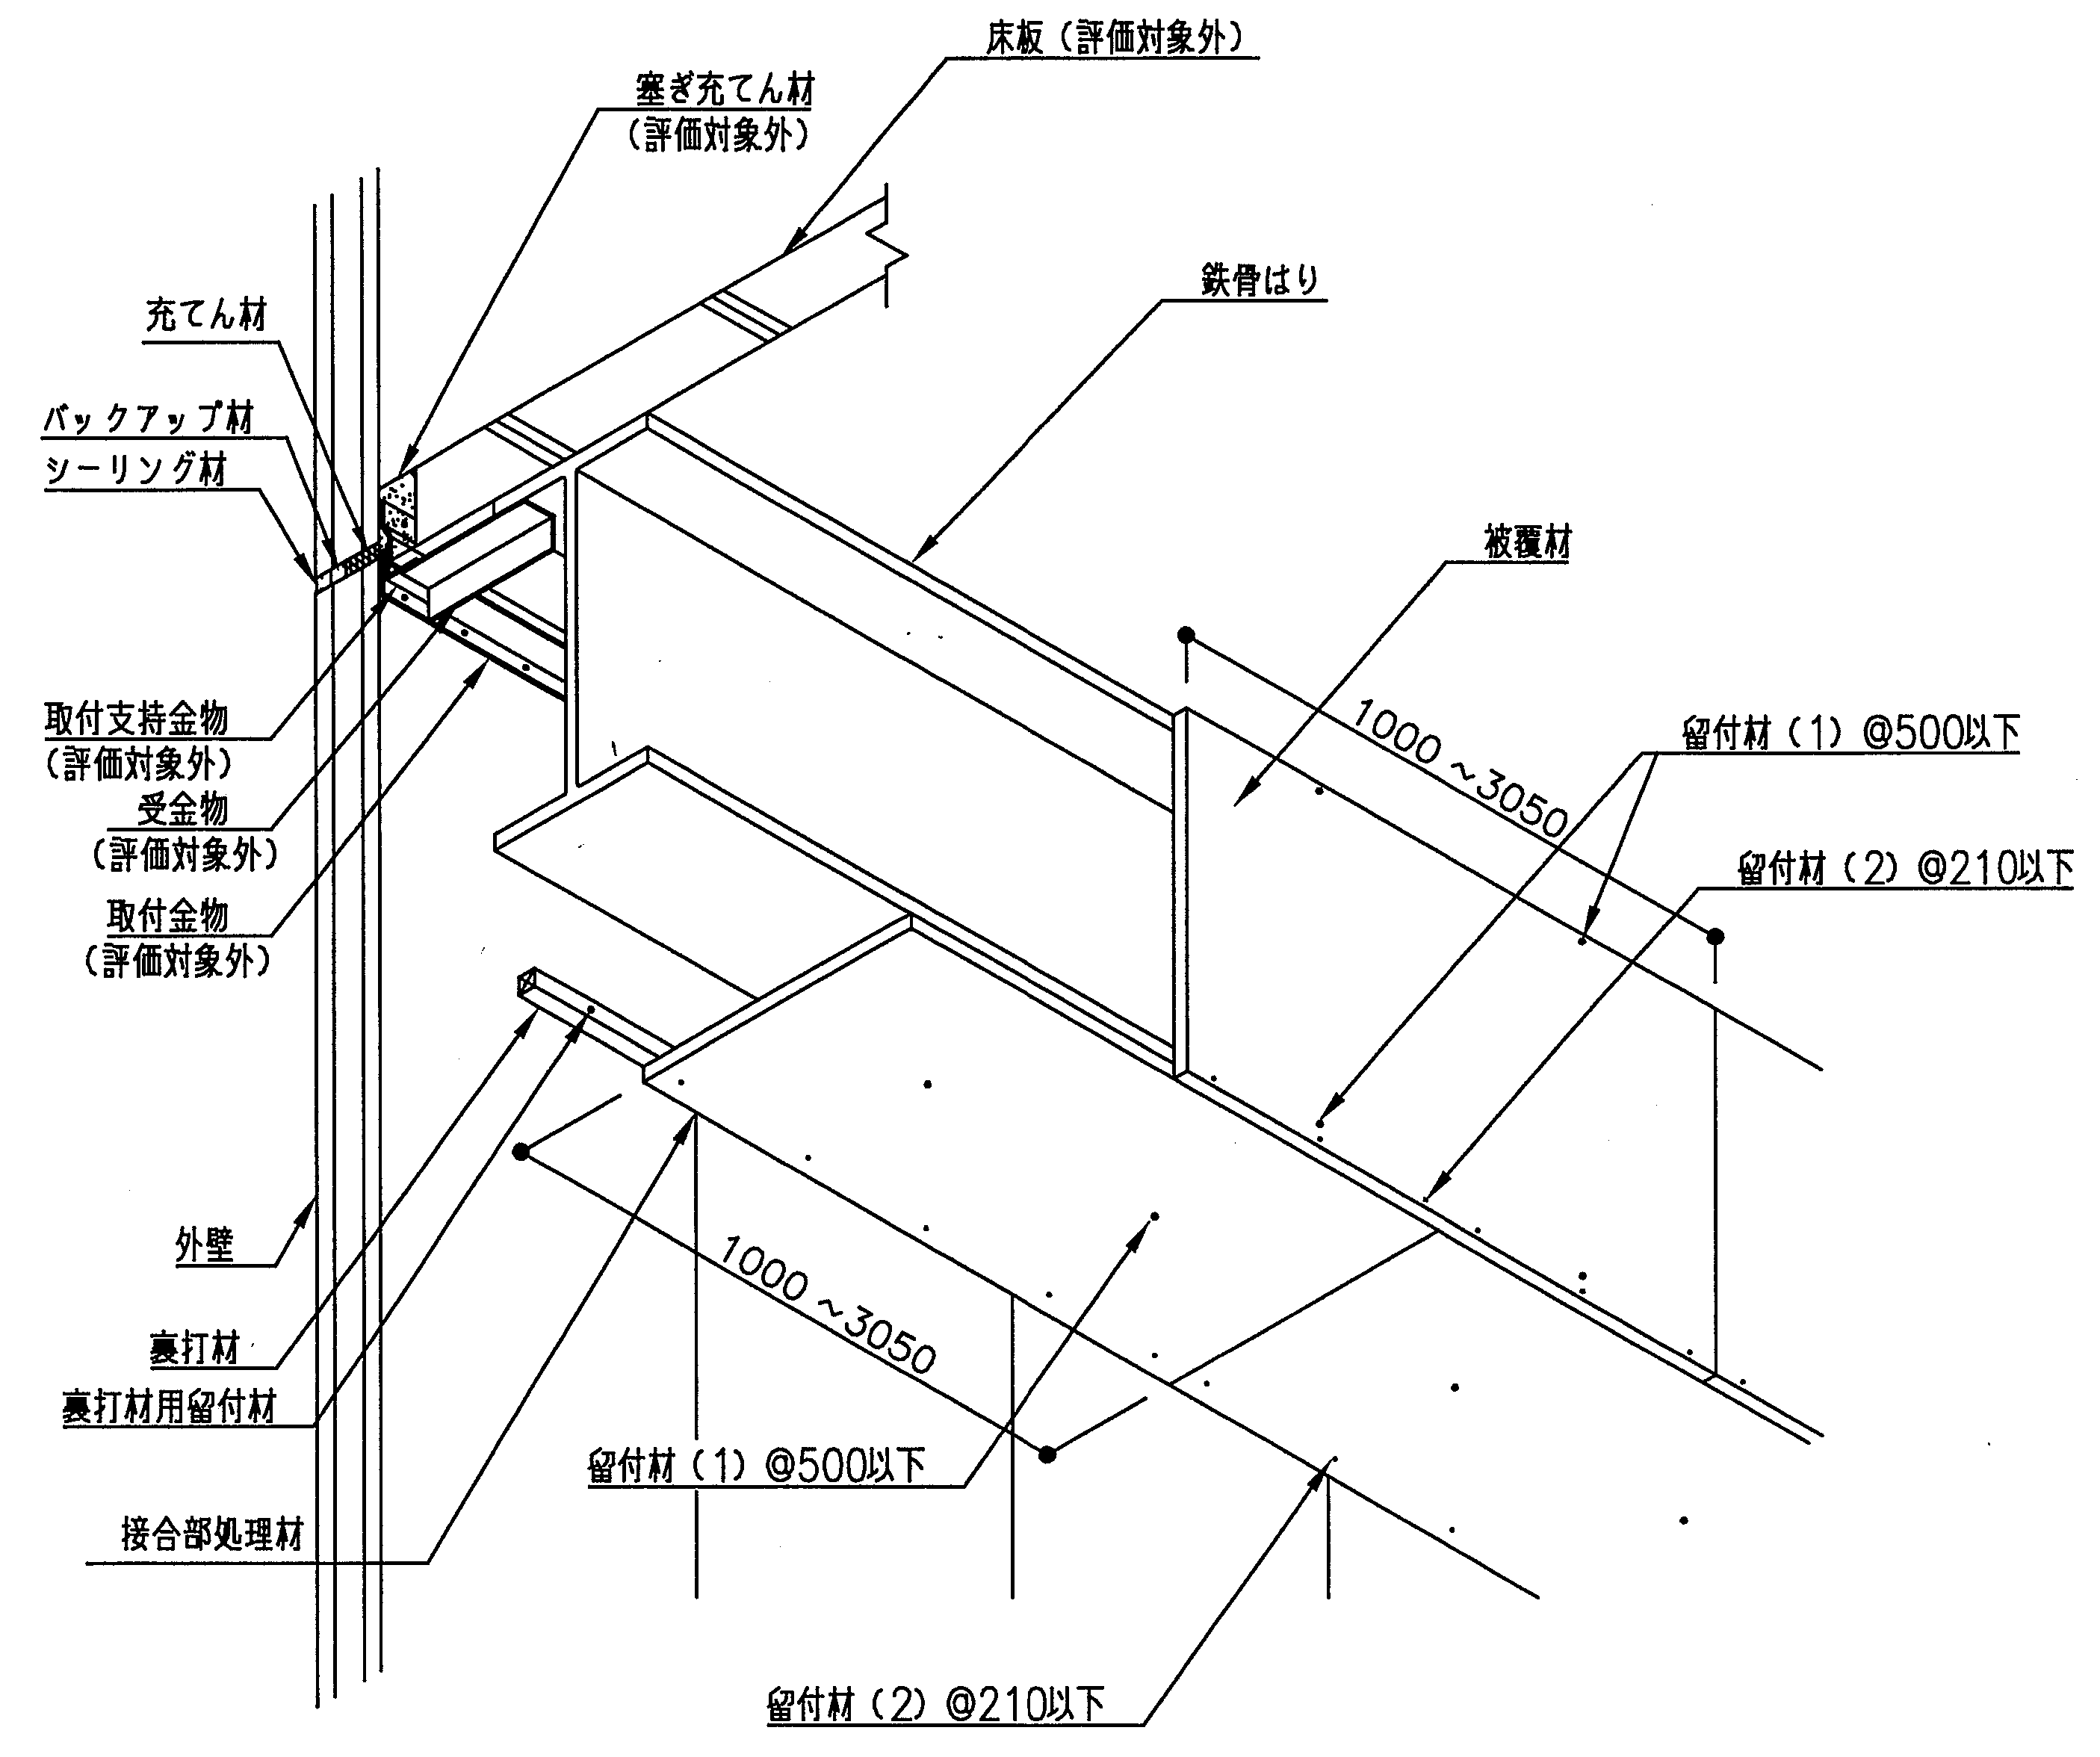
単位:mm
＊：評価対象外
＊
＊
＊
＊
＊
○～○
○～○
留付材(１)
留付材(２)
留付材(１)
留付材(１)
適宜数値を記載してください。
矢印は対象物が明確になるように留意してください。
周辺部材も適宜点線で記載してください。そして、その部材は“評価対象外”と記載してください。
接合部処理材

(直張仕様)
図1 構造説明図

単位：mm

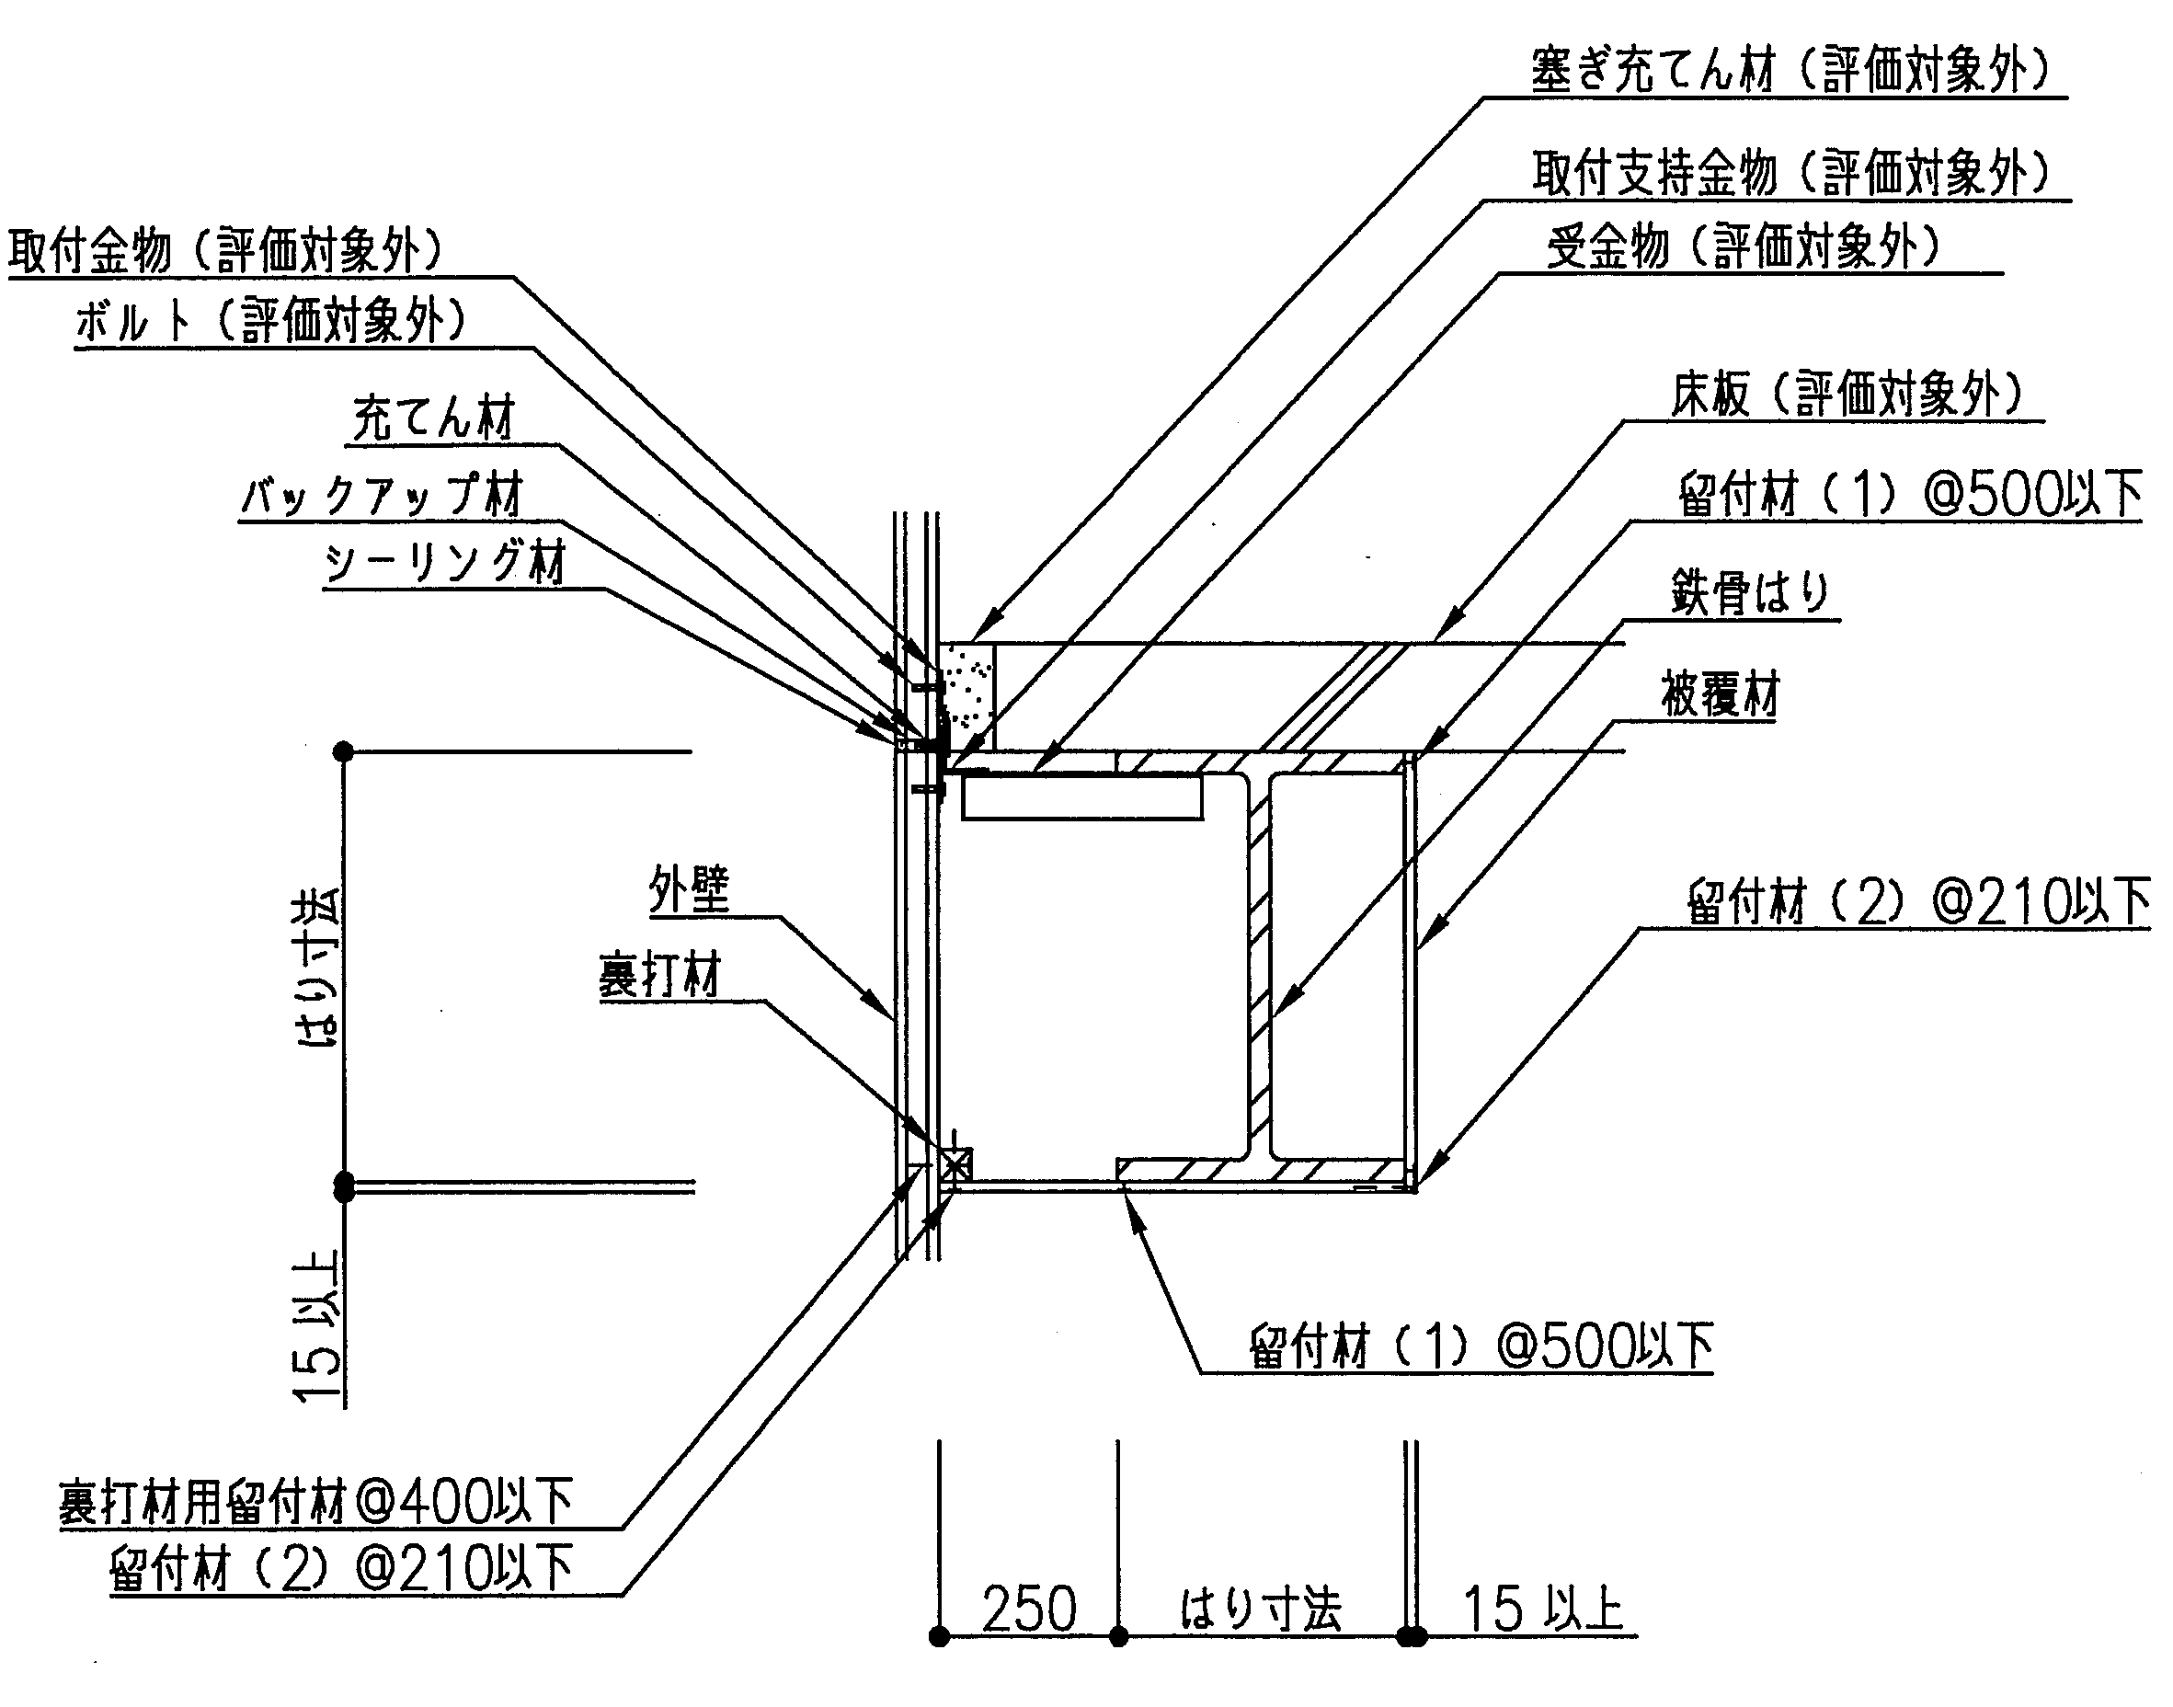
＊
＊
＊
＊
＊
＊

留付材(１)

留付材(２)

○

留付材(１)

裏打材用留付材
○以下
○
留付材(２)

＊：評価対象外

(直張仕様)
図2 構造説明図
単位：mm

＊
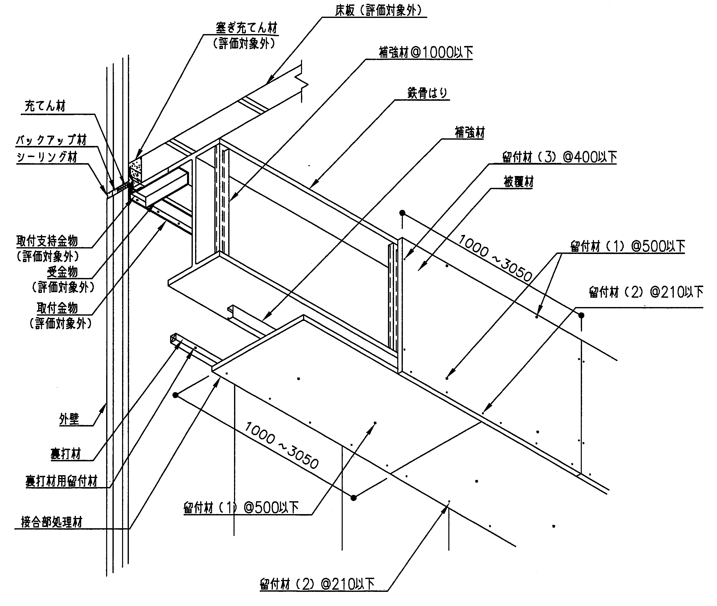
＊
補強材

留付材(３)

0000～0000
留付材(１)

留付材(２)
＊
＊
＊

○～○

留付材(１)

留付材(２)

＊：評価対象外

(浮張仕様)
図3 構造説明図
単位：mm

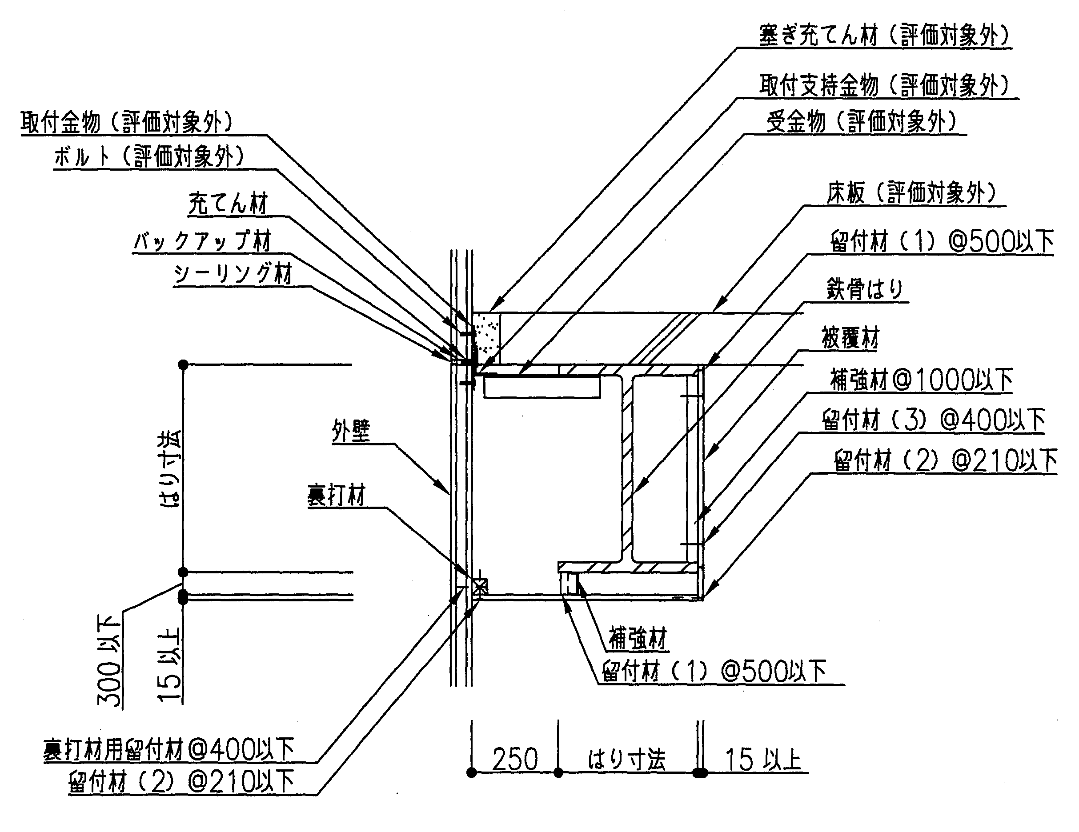
＊
＊
＊
＊
＊
＊

留付材(１)

補強材
留付材(３)
留付材(２)

○～○
○

留付材(１)

○
○以下
裏打材用留付材
留付材(２)

＊：評価対象外

(浮張仕様)
図4 構造説明図
4.施工方法：
※施工図は施工手順を理解しやすい図(取り付け状況が明確に分かる図)を適宜選んで記載してください。なお、構造説明図(透視図及び断面図)にて施工手順(取り付け状況)が明確に分かる場合、施工図は省略可能です。

施工図を図○～図○に示す。

施工図は以下の手順で行う。
配置方法
重ね代
その他
(1)○○○の取り付け

・取付
留付材(例：ボルト、溶接等)
留付間隔
留付場所
その他

・留付材

例：バックアップ材、シーリング材
その他
・目地

下塗：施工仕様(例：塗厚、養生期間等)
中塗：施工仕様(例：塗厚、養生期間等)
上塗：施工仕様(例：塗厚、養生期間等)
その他
・仕上げ

・施工時注意事項
例：鉄骨面は施工に支障がないように清掃
する。
その他

(2)□□□の取り付け
規格化された施工仕様がある場合は記載してください。
・取付寸法
・留付材
・目地
・仕上げ
・施工時注意事項

(3) △△△の取り付け
・
・
・
・

(4)×××の取り付け
・取付寸法
・留付材
・目地
・仕上げ
・施工時注意事項

5.試験体の選定理由：
以下の考察に基づいて、上記2.の試験体を選定した。

(1)鉄骨はりの断面寸法は、荷重支持能力及び熱容量の最も劣る最小寸法を試験体に選定した。
(2)外壁及び被覆材は、厚さが増すことにより、遮熱性能が増し鋼材の温度上昇が抑制され、非損傷性能が向上するので厚さが最小の仕様を試験体に選定した。
(3)鉄骨はりと外壁の間隔及び鉄骨はりと被覆材の距離が大きくなるほど被覆材の変形が大きくなり、被覆材の脱落が生じ易くなる。また、○○被覆／○○はりは、国土交通大臣認定のはりFPXXXBM-XXXXで所定の性能を有することが確認されているので、鉄骨はりと外壁との距離及び鉄骨はりと被覆材の距離は最大寸法を試験体に選定した。
(4)裏打材は、寸法が大きくなることで被覆材の保持力が向上し、脱落、破損等の抑制効果が働くので最小寸法を試験体に選定した。
(5)補強材のあり仕様は、被覆材の保持力が向上し、脱落、破損等の抑制効果が働くのでなし仕様を試験体に選定した。
(6)シーリング材は、当財団が制定した「防耐火性能試験・評価業務方法書」(以下、「業務方法書」という。)に基づきポリウレタン系の最小質量を試験体に選定した。また、バックアップ材、充てん材及び接合部処理材については、寸法又は密度が増すことで遮熱性能及び遮炎性能上が向上するので最小寸法又は密度を試験体に選定した。
(7)留付材は、保持力が増大することにより脱落、破壊等の制御効果が働くので、保持力が最小となる仕様を試験体に選定した。

(注意点)
当該ページのご提出は不要です。

〇申請図書の表記上の注意点
句読点は“、。”としてください。
表番号や節番号は半角で記載してください。
原則として左揃えで記載してください。但し、表題及び表中の列題は中央揃えで記載してください。
物性値の単位はSI単位としてください。
平方メートル等の記号は、全角文字「㎡」や「m2」とせず、半角文字で「m²」としてください。

○仕様の記載について
各項目ならびに仕様の記載は、申請される内容に基づいて記載してください。
仕様は、次のタイプ1～4のいずれかの形式で記述してください。
タイプ1 | 国土交通大臣の認定番号で材料を特定  注）認定品の仕様に範囲がある場合は、その認定品のうち、防火上不利なものを試験体に選定する必要があります。
タイプ2 | JIS番号で材料、材質を特定  注）JIS番号だけでは材料が特定できない場合は評価できない場合があります。JISに規定する種類等まで特定が必要になる場合があります。
タイプ3 | 日本農林規格で材料を特定  注）集成材などの接着剤を用いる材料の場合、使用部位により接着剤も選定の対象になることがあります。
タイプ4 | 組成(質量％、又は配合比等)、材質で材料を特定  注）組成に範囲がある場合、試験体は防耐火性能(遮熱、遮炎、非損傷性能)上不利な配合の仕様を試験体にします。

○仕様の数値の表記について
以下の要領に従ってください(下記例示は単位をmmとしています。)。また、数字と単位の間にスペースは入れないでください。
(a)仕様の数値が特定できる場合
○mm、○×○mm
(b)仕様の数値が特定できるがばらつき(公差)を持つ場合
○(±●)mm、○(±●)×○(±●)mm
上記の場合、「〇」は基準値、「±●」は公差となります。
公差が基準値の1割以上を超える場合は、妥当性について確認が必要となる場合があります。
(c)仕様がある範囲を持っている場合
○～○mm、○×○mm以上

〇材料調達の情報
試験体製作業者と打合せの上、各項目欄に材料の入手方法、仕様の証明方法を記入してください。
ウレタン系の材料は、ウレタン工業協会が定めるB票が必要となります。
構造計算書
必要がある場合ご提出ください。
(壁の申請高さを構造計算に依る場合)

壁の申請高さを構造計算に依る場合は、構造計算書を添付してください。

耐久計画書等
必要がある場合ご提出ください。
(評価対象に薬液処理をした木質系材料が含まれる場合)

薬液処理がされた木材を評価対象部に使われる場合、品質マニュアルやメンテナンス計画などの書類が必要になります。
評価対象に薬液処理をした木質系外装材が含まれる場合、その材の耐久性について検証した耐久計画書を提出していただきます。
なお、使用部位(状況)により、耐候性に係わるデータが必要になります。当該データ及び耐久計画書、品質マニュアル、メンテナンス計画については大臣認定申請の際に、必要な書類となります。

大臣認定の認定書写し
必要がある場合ご提出ください。

評価対象に不燃材料等の大臣認定品が含まれる場合、仕様に記載した認定番号に該当する認定書(別添を含む)の写しを提出してください。
また、次の目録をつけてください。
なお、仕様に範囲のあるものについては、防耐火性能上不利なものを選定する必要があります。不利なものを選定したかを確認するため、製造証明書が必要となります。

認定番号 | 認定件名 | 根拠条文・性能

